VISION INFANTIL
La visión se desarrolla en el sentido evolutivo, en unas fases y en un orden bien determinados hasta la madurez, en constante interacción con el entorno y otras funciones del organismo.
Desde el nacimiento hasta los tres meses de vida. Al nacer el niño es sensible a la luz, presenta una agudeza visual casi nula, pero suficiente según sus necesidades de integración. A partir de la cuarta semana se observa la aparición del reflejo de fijación de un objeto dentro del campo visual y la evolución del reflejo de fusión y coordinación ocular, es capaz de seguir un objeto en movimiento dentro de su campo visual. Es una etapa monocular en la que se debe dar la misma opción de estimulación a un ojo y al otro; son importantes cosas como, por ejemplo, cambiar la posición de la cuna en la habitación (así va mirando la luz de la ventana y la luz de la puerta desde distintos ángulos, fomentando que los dos ojos se estimulen por igual).
Desde los 3 meses hasta 1 año entra en juego la manipulación y la locomoción. El niño empieza a coger objetos, a los cuales prestará atención durante muy pocos minutos, o bien intentará llegar a ellos primero arrastrándose y después gateando, esto le va a permitir utilizar los dos lados del cuerpo y los dos ojos de forma coordinada. Esta locomoción implica coordinación y control neurológico, motor y visuomotor.
A nivel visual hacia los 6 meses, los ojos empiezan a trabajar los dos a la vez (etapa binocular), los ojos se alinean y empiezan a mirar simultáneamente el mismo objeto, el niño hace ensayos calculando las distancias y mejora todos los movimientos oculares con el gateo.
De 1 a 3 años, la visión madura igual que la organización neuronal. El niño mantiene un equilibrio más preciso entre el lado derecho y el lado izquierdo, delante y detrás. Se consolida el patrón contralateral.
De 3 a 6 años se desarrolla completamente toda la visión, la percepción del espacio visual orientado, el esquema corporal, la lateralidad y direccionalidad tienen una misma base : el movimiento coordinado, dirigido y organizado del campo visual del niño van a permitir en la etapa escolar que el niño se inicie en la lectoescritura.
A los 6 años se acaba el desarrollo de las capacidades visuales, la agudeza visual habrá ido aumentando aproximadamente hasta el 100%. Se ha adquirido la coordinación motriz entre los dos ojos, la percepción del espacio en tres dimensiones, la capacidad de enfoque así como el resto de las habilidades visuales, el niño deberá estar preparado para enfrentarse a las exigencias escolares, que son eminentemente visuales.
Desde los 6 a los 12 años, tiene lugar la madurez del sistema visual. En esta etapa se debe consolidar una visión eficaz, que irá ligada con el buen rendimiento escolar.
Se debe observar el niño en las etapas de desarrollo ya que si hay una fallo en éste, su recuperación será más eficaz cuanto más precozmente pueda ser tratada. Por ello, se recomienda si no se observa ninguna anomalía antes, hacer una primer examen visual a los 3 años antes de iniciar la educación infantil y a los seis años, edad en que empieza la educación primaria.
En resumen podemos decir que: No nacemos viendo si no con la capacidad de aprender a ver, y la madurez visual va ligada al resto de maduración motriz y neuronal.
LAS HABILIDADES VISUALES
Las habilidades visuales nos proporcionan la capacidad de ver nítidamente y sin cansarnos. El sistema visual necesita unas destrezas que permitan al niño una visión nítida, confortable y eficaz a cualquier distancia y durante largos periodos de tiempo. Si estas destrezas no se desarrollan adecuadamente o son nulas para coordinar la visión con otros sentidos se manifestaran problemas visuales.
Las habilidades visuales las podemos relacionar, con la calidad de visión o bien con la eficacia visual.
HABILIDADES RELACIONADAS CON LA CALIDAD DE VISIÓN

AGUDEZA VISUAL (AV)
Es la capacidad de discriminar detalles y reconocer letras o símbolos a cierta distancia.
Se evalúa tanto en visión de lejos como de cerca. Para ello se han diseñado diferentes tests que mediante optotipos de diferentes tamaños nos definen la AV de un paciente a una distancia en concreto. Los optotipos más utilizados son letras, optotipos de dibujos para niños y la E de Snellen y la C de Landolt (la E y la C aparecen orientadas en diferentes direcciones del espacio que el paciente ha de identificar).
Así pues, cada carta de optotipos se diseña para una distancia determinada. De este modo, el tamaño del optotipo visto por el paciente determina perfectamente su AV.
La habilidad de reconocer letras o símbolos depende de diversos factores: defecto refractivo, configuración de los optotipos, contraste, iluminación, etc.
“Tenemos dos ojos y estos deben ver por igual”.
Se considera que las personas tienen AV=1 a partir de los 6 años, valor que se considera normal en el género humano. Una disminución de la A.V. nos puede indicar que existe un problema de salud ocular o más normalmente un defecto refractivo.
TEST CONTROL DE A.V.
La realización del test es aproximada y no excluye, de ninguna forma, la revisión de un optometrista.

Se debe colocar a 3.5 metros de la pantalla.
Si usa gafas para visión de lejos, se debe hacer la prueba con las gafas puestas.

Tápase el ojo izquierdo, sin apretar; empezando por la primera línea, debe ir señalando hacia donde está abierta la C hasta el momento en que ya no pueda distinguirla. Se debe anotar el resultado, o sea, el número de control que corresponda a la última línea que se ha podido distinguir entera.
Repetir el test tapando el ojo derecho.

SIGNIFICADO:
Si ha podido leer hasta la última línea con los dos ojos, su agudeza visual es correcta.
Si no es así, puede tener un problema visual es recomendable una revisión.

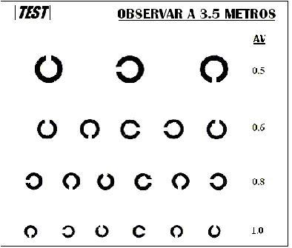

Cálculo de las AV correspondientes al optotipo anterior

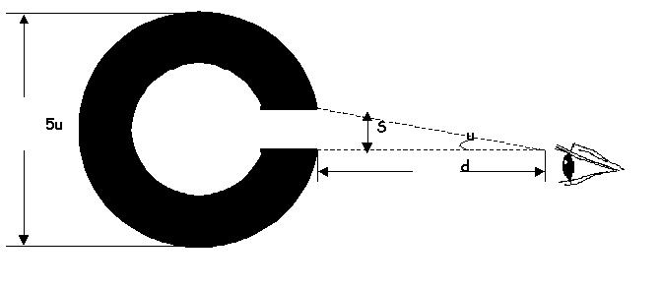
1
AV=--------------
u (')
donde "u" es el ángulo mínimo resoluble en minutos.

Del dibujo, el cálculo de la AV puede reescribirse como:
2,9·10⁻⁴ ·d
AV=------------------
S

1ª línea: S = 2 mm, corresponde a AV = 0,5
2ª línea: S = 1,8 mm, corresponde a AV = 0,6
3ª línea: S = 1,3 mm, corresponde a AV = 0,8
4ª línea: S = 1 mm. corresponde a AV = 1

VISIÓN DEL COLOR
La visión del color juega un papel muy importante en la visión humana, por lo tanto, es fundamental la evaluación de la visión cromática a una edad temprana con la finalidad de evitar problemas en el aprendizaje, ya que alrededor del 8% de la población masculina y aproximadamente un 0.4% de la femenina, poseen alguna deficiencia en la visión de los colores.

Así pues, es muy importante una detección precoz, ya que actualmente los sistemas de enseñanza se basan en la utilización del color y cualquier alteración cromática puede impedir al niño un rendimiento normal.
En primera instancia, los responsables de que exista una buena visión cromática son los fotoreceptores de la retina. Existen tres grupos de conos en función del fotopigmento al que son sensibles: rojo, verde y azul. Cuando existe un fallo en el funcionamiento del sistema de fotoreceptores, uno o dos de estos fotopigmentos no funcionan o bien el funcionamiento de alguno de los tres difiere del de un paciente normal, se producirá una deficiencia en visión del color.
Las alteraciones cromáticas se clasifican en congénitas y adquiridas.
Pacientes con deficiencias cromáticas congénitas presentan un mal funcionamiento de su sistema de visión del color que tiene como resultado que confunden los colores: colores que son vistos como diferentes en un paciente normal, serán vistos iguales por un paciente con visión cromática deficiente.

En la siguiente tabla se muestran las características más relevantes de las deficiencias cromáticas congénitas y adquiridas
Deficiencias cromáticas congénitas | Deficiencias cromáticas adquiridas
Están presentes en el nacimiento (se identifican a los 3 meses) | Se manifiestas después del nacimiento  Visión del color previa normal
El tipo y la gravedad de la alteración cromática es la misma a lo largo de toda la vida | El tipo y la gravedad de la alteración cromática cambia con el tiempo
El tipo de deficiencia puede clasificarse y diagnosticarse con facilidad | No es fácil clasificarlas
Ambos ojos son afectados por igual  El examen binocular es adecuado | Diferentes grados de afectación en ambos ojos  Resulta necesario un examen monocular
Agudeza visual normal (excepto en monocromatismo)  Campos visuales normales | Reducción de la Agudeza visual  Defectos en el campo visual
Predomina :deután/protán/tritan | Predomina el tritan
Más frecuente en hombres | Presentes en la misma proporción tanto en hombres como en mujeres

Clasificación de las alteraciones congénitas de la visión cromática:
Monocromatismo o acromatopsia: los pacientes que lo padecen son ciegos al color. Sólo son capaces de percibir diferencias de luminosidad (perciben todos los matices de color como variantes de gris). Es muy rara, y afecta por igual a ambos sexos.
Dicromatismo: o ceguera parcial a los colores: incapacidad para diferenciar o para percibir el rojo y el verde; con menos frecuencia se confunden el azul y el amarillo. Sólo funcionan dos de los tres fotopigmentos que tiene un paciente normal. Los sujetos que lo padecen se clasifican en protanopes, si no son sensibles al rojo (falta este fotopigmento), deuteranopes, no son sensibles al verde (falla el fotopigmento verde), y los tritanopes, que son ciegos al color azul (falla el fotopigmento azul)
Tricrómatismo anómalo: es el grupo más abundante y perciben los tonos de los colores alterados. Suelen tener defectos similares a los daltónicos dicromáticos, pero menos notables.
TEST DE VISIÓN DE LOS COLORES
Para la realización del test, se debe observar el dibujo con cada ojo por separado durante unos segundos, y anotaremos lo que vemos.

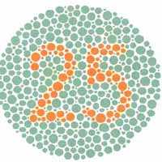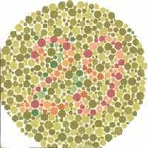

Los sujetos con visión normal verán los números 25 y 29 respectivamente.
Los sujetos con ceguera al rojo - verde verán el número 25 en la imagen de la izquierda y puntos en la derecha.

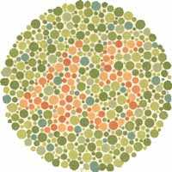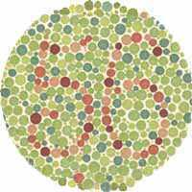

Los sujetos con visión normal verán los números 45 y 56 respectivamente.
Los sujetos con ceguera al rojo - verde verán puntos en la imagen de la izquierda y el número 56 a la derecha.

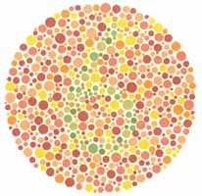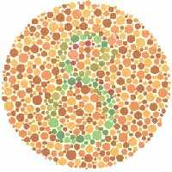

Los sujetos con visión normal verán los números 6 y 8 respectivamente.
Los sujetos con ceguera al rojo - verde verán puntos en ambas imágenes.
SALUD OCULAR
Se deben evaluar todas las estructuras internas y externas del ojo, para poder realizar un diagnóstico diferencial del ojo sano.
Deberemos distinguir entre Óptico-Optometrista y Médico Oftalmólogo:
El Óptico-Optometrista es el profesional formado en ciencias relacionadas con la salud, dedicado al cuidado y mejora de la visión, previniendo la enfermedad y actuando en colaboración con el Médico Oftalmólogo ante esta.
El Médico Oftalmólogo es directamente responsable del diagnóstico, pronóstico y tratamiento de les enfermedades oculares, con especialidades en intervenciones quirúrgicas.
HABILIDADES RELACIONADAS CON LA EFICACIA VISUAL:
“Los dos ojos han de ser igual de hábiles, funcionando coordinadamente con la misma capacidad, trabajando conjuntamente de forma que el cerebro unifique las imágenes de cada ojo en una sola, sin que se produzca cansancio”
MOTILIDAD OCULAR
Debe ser eficiente y coordinada. Nuestros ojos realizan dos tipos de movimientos, los movimientos de seguimiento y los movimientos sacádicos.
Los movimientos de seguimiento nos dan la capacidad de seguir un objeto en movimiento; estos deben ser suaves y precisos.
Los movimientos sacádicos, son los que se producen al pasar de un punto del espacio a otro; son cortos y rápidos y los realizan nuestros ojos al leer, (al pasar de una palabra a otra o de una línea a otra). También realizamos estos movimientos cuando pasamos de mirar cerca de lejos o al revés (paso del cuaderno a la pizarra o viceversa).
Una deficiencia en esta habilidad nos puede ocasionar problemas en la lectura (velocidad lenta, dificultad en la comprensión, saltarse líneas al leer o seguir el texto con el dedo.)
ACOMODACIÓN
Es la capacidad de enfocar y ver con nitidez a diferentes distancias, ca rápidamente la mirada de lejos a cerca o al revés, como pueden ser los cambio continuos que se realizan al mirar del pupitre a la pizarra y la capacidad de mantener una respuesta acomodativa continua, como por ejemplo cuando leemos o estudiamos.
Una deficiencia en esta habilidad nos puede ocasionar fatiga visual y dificultades en mantener una visión nítida y cómoda (disminución del rendimiento y eficacia al leer, escribir o mirar la pizarra).
CONVERGENCIA
Para enfocar nítidamente de cerca, necesitamos acomodar, lo cual implica necesariamente la convergencia de los dos ojos sobre el punto de fijación. Esta convergencia es debida a la acción de los músculos extraoculares que hacen girar en las distintas direcciones. Por lo tanto, se trata de una acción muscular que consume energía, y puede provocar cansancio si dicha acción se alarga excesivamente.
VISIÓ BINOCULAR
Entendemos por visión binocular la capacidad de fusionar las imágenes que provienen de los dos ojos y convertirlas en una sola imagen tridimensional, que se percibe con volumen, profundidad y relieve. Esta función se conoce como esteropsis. Empieza hacia los seis meses y no se establece definitivamente hasta los dos años.
Gracias a la estereopsis podemos calcular distancias fácilmente, seguir un objeto en movimiento y desenvolvernos con seguridad cuando conducimos o caminamos por un camino estrecho de montaña.
Condición indispensable para la visión binocular es tener una buena visión en cada ojo. Cada ojo ha de estar sano y dotado de un sistema de enfoque adecuado. Los músculos que realizan los movimientos oculares han de funcionar de forma correcta y coordinada, y es necesario poseer un mecanismo neurológico capaz de recibir y procesar las imágenes producidas monocularmente para combinarlas en una sola.
Existen tres grados de visión binocular:
-El primer grado corresponde a la simple percepción simultanea de las cosas: cada ojo capta una imagen y el cerebro ve dos imágenes diferentes, sin llegar a unirlas. Esta condición es difícil que se produzca de forma natural, ya que el cerebro tiende a evitar la visión doble, aunque sea suprimiendo la visión de uno de los ojos.
-El segundo grado es aquel por el cual el cerebro es capaz de unificar las imágenes de cada ojo. Este proceso de combinación de las imágenes monoculares, diferentes pero complementarias, recibe el nombre de fusión.
-El tercer grado es el de la visión binocular plena. La imagen única es captada en tres dimensiones; ya no es una imagen plana, sino que aparentemente tiene volumen: hemos llegado a la estereopsis.

IMAGEN en 3D: ejemplo para saber si hay estereopsis, observar a 30-40 cm, poner a pantalla completa. Respuesta: un haz de rayos de luz paralelos que vienen de la derecha, y una lente convergente biconvexa y la luz que focaliza en la cornea de un ojo.

La siguiente imagen corresponde al logo de la Escuela Universitaria de Óptica y Optometría de Tarrasa. Universidad Politécnica de Cataluña.

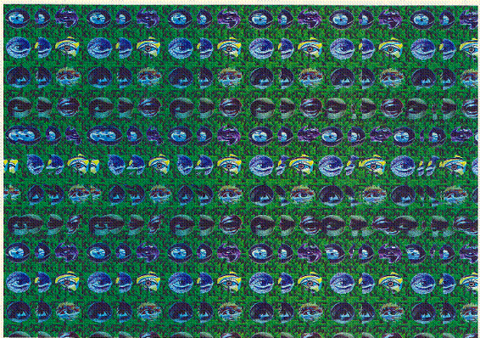

Una deficiencia en esta habilidad nos puede producir cansancio visual al leer y escribir, dolor de cabeza frontal occipital y temporal, visión doble intermitente y déficit de atención y concentración.
Cuando no hay visión binocular, hablaremos de estrabismo y ambliopia.
Estrabismo es una desviación manifiesta e incontrolada de los ojos. Las formas más comunes de estrabismo son la esotropia (desviación hacia dentro) y la exotropia (desviación hacia fuera). También puede producirse la hipertropia (desviación hacia arriba) o la hipotropia (desviación hacia abajo).

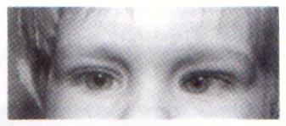

Uno de los estrabismos más característicos debido a su relativa frecuencia en niños de 2 a 6 años es el estrabismo acomodativo. Este es debido a una relación errónea entre la convergencia de los dos ojos sobre un objeto de atención y su capacidad de enfoque. El estrabismo acomodativo disminuye y puede llegar a desaparecer al corregirlo con lentes, ya que la neutralización de la hipermetropia evita el exceso acomodativo y por tanto el exceso de convergencia.
La ambliopia, u ojo vago, nos indica la disminución en uno o en los dos ojos de algunas habilidades visuales, principalmente de la discriminación de las formas. Un ojo diagnosticado como “amblíope”, no mejora, o mejora muy poco con la ayuda de lentes correctoras (gafas) y en estos casos no hay posibilidades de conseguir una buena visión binocular.
Si la ambliopia es funcional, es decir, la disminución de la agudeza visual no es debida a una causa orgánica, en este caso, podemos ayudar a mejorar la visión con programas de entrenamiento visual.

CONSEJOS DE HIGIENE
Y ERGONOMÍA VISUAL
- La distancia adecuada para los trabajos de cerca es aproximadamente entre 35 y 40 cm. Para facilitar la lectura es conveniente que el plano de la mesa tenga una inclinación de unos 20 grados.
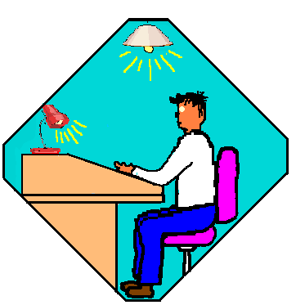
- La iluminación para la actividad visual de cerca tiene que ser tres veces mayor que la luz del resto de la habitación. Es necesario evitar reflejos en la pantalla cuando se utilice el ordenador.
- Levantar la vista cuando se esté haciendo un trabajo visual de cerca prolongado, como leer o trabajar con el ordenador; ocasionalmente dirigir la mirada a un objeto alejado.
- Cuando se estudie, colocar una marca tres o cuatro páginas más adelante, y cuando se llegue a ella, levantarse y moverse al menos durante un minuto.
- No acercarse en exceso al leer o escribir, ni inclinar o girar la cabeza o la espalda.
- No leer o estudiar cuando se esté demasiado cansado o a punto de dormirse. Tampoco leer o estudiar enseguida al levantarse por la mañana, esperar al menos una hora si es posible.
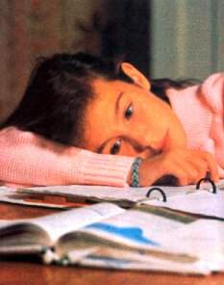
- Coger el lápiz a 2.5 cm de la punta, de manera que se la pueda ver y guiarla sin inclinar la cabeza o el cuerpo hacia un costado.
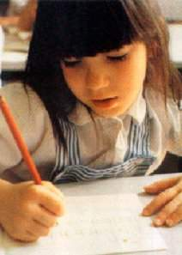
- Delante de los ordenadores, situar la pantalla y el teclado alineados; la pantalla debe estar más baja que los ojos, unos 20º por debajo del usuario y a una distancia entre 55-60 cm. Evitar los reflejos de la luz o la ventana sobre la pantalla.
- La mesa y la silla deben ser a su medida, de manera que se quede bien sentado con la espalda recta y los pies en el suelo (si es necesario, poner un reposa-pies).
- Los brazos deben formar un ángulo con la mesa ligeramente superior a 90º, de manera que se pueda escribir en el teclado cómodamente.

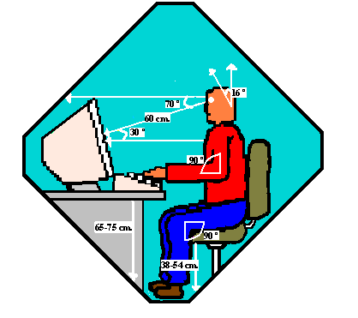
- Evitar los reflejos de la ventana o de la luz sobre la pantalla.
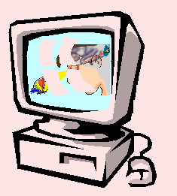
- La distancia para ver la televisión tiene que ser siete veces el ancho de la pantalla, aproximadamente unos 2,5 – 3 metros, y asegurarse de mantener una buena postura y una iluminación que no produzca reflejos en la pantalla. Ver la televisión implica pocas habilidades visuales, por tanto es mejor limitarla a un par de horas en los niños.
- Practicar actividades al aire libre que impliquen la visión de lejos y la visión periférica, intentando estar pendiente y ser conciente de las cosas que están a nuestro alrededor.
• • 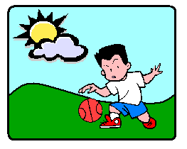
- Cuando se viaje en coche evitar la lectura ú otras actividades de cerca; es p preferible mirar a lo lejos.
- Un examen funcional una vez al año demostrará si se está preparado para realizar con efectividad las demandas que exigen los estudios o el trabajo.

